实验名称： 教学计划编制
一、问题描述
学历进修需要学生在一定的时间内完成一定的课程学习，每一门课有一定的学分，修满学分，可获取相应的学历。因为有些课程内容是另一些课程的学习基础，所以课程学习之间存有一定的先后次序。如：某学历的计算机专业需要学习的课程及课程之间的关系如表1所示。
表1 计算机专业进修课程
课程进修关系图 | 课程编号 | 课程名称 | 学分
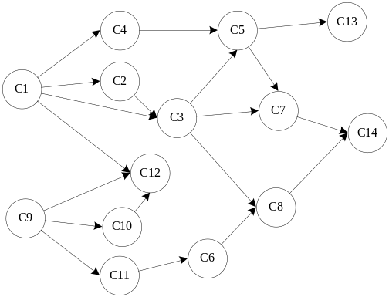 | C1 | 程序设计基础 | 2
 | C2 | 离散数学 | 3
 | C3 | 数据结构 | 4
 | C4 | 汇编语言 | 3
 | C5 | 程序设计与分析 | 2
 | C6 | 计算机原理 | 3
 | C7 | 编译原理 | 4
 | C8 | 操作系统 | 4
 | C9 | 高等数学 | 7
 | C10 | 线性代数 | 5
 | C11 | 普通物理 | 2
 | C12 | 数值分析 | 3
 | C13 | 软件工程 | 3
 | C14 | 数据库原理 | 3
本设计的主要任务是根据需要完成的课程的先修关系、每学期开设的课程总数及总的学习时间，制定出教学计划。需实现的基本功能如下。
- 课程进修目录的读入。
- 课程进修目录的编辑，如课程增加、删除、信息修改等。
- 满足一定条件的教学计划的输出。
设计要求
- 设学期总数不超过8，课程总数不超过5，设计一份课程进修单，包括：学期总数、一学期的学分上限、每门课的课程编号、学分和直接先修课程的课程号。
- 实现上述基本功能。
- 按各学期中的学习负担尽量均匀地制定教学计划。
- 按尽可能短的时间完成学习，制定教学计划。
- 如果无解，报告适当信息。
二、数据结构设计
1.定义课程结构体
struct Project
{
char Number[10];
char name[100];
int credit;
bool project_exist;//判断当前课程是否被删去了
};

2.之后利用邻接矩阵存有向图
struct DGraph
{
Project project[CLASS_MAX_NUMBER];
int vexnum;//课程的数量
int ArcCell[CLASS_MAX_NUMBER][CLASS_MAX_NUMBER];//用来存课程之间的关系
};
3.数组存储各个结点的入度 int indegree[p->vexnum+1];
4.输出拓补序列时用的栈stack <int> s;
三、算法设计
(1)增加课程
课程数目加一，之后将课程信息存入project[CLASS_MAX_NUMBER]中，然后提示输入该课程的前驱和后继课程，之后加它添加到邻接矩阵即可。
(2)删除课程
将该课程在邻接矩阵中的位置全部置0，并且加这个课程的bool project_exist域置0，表示该课程已被删除
(3)课程信息修改
直接修改这个课程在Project project[CLASS_MAX_NUMBER]中存入的各项信息即可
(4)满足一定条件的教学计划的输出
首先统计各结点的入度，入度为0的点直接压栈，之后每弹出一个元素，就将它指向的结点入度减一，如果是0的话继续压栈，直到栈空为止。在这个过程中用一个数组ToplogicalSort_reslut[]来承接拓补序列。
之后提示输入两种计划选择。1. 按各学期中的学习负担尽量均匀地制定教学计划。"2. 按尽可能短的时间完成学习，制定教学计划。
情况1：计算平均学分并赋值给average_credit;要求学期总数不超过8，这里假设学期数为8.之后根据拓补序列累加，每次累加到大于average_credit就换下一个学期，这样分配能达到学习负担均匀的目的。
情况2：要求课程总数不超过5，要想达到尽可能短的时间完成学习，只需根据拓补序列让前面的学期全为5即可，最后一个学期剩多少就是多少。
四、界面设计
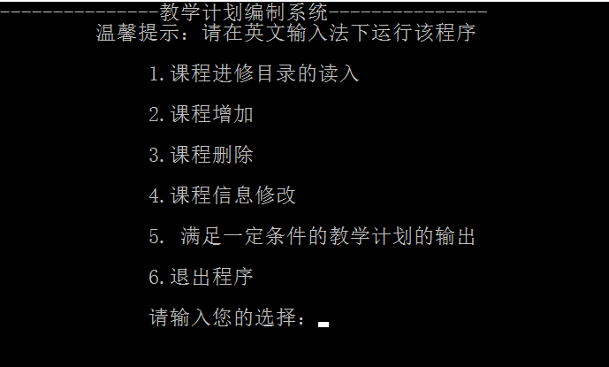

五、运行测试与分析
(1)课程选修目录的读入
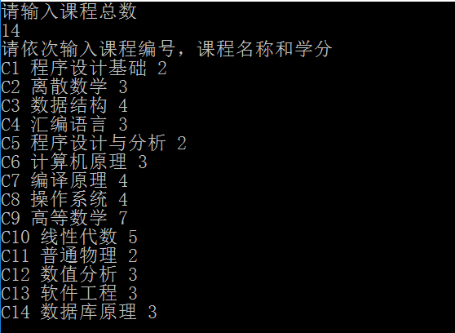
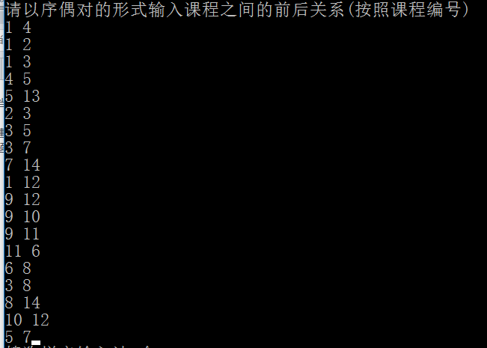
(2)课程增加
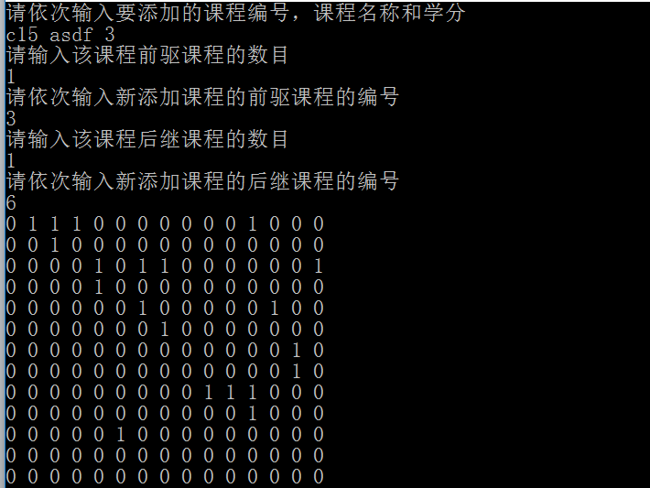
之后直接打印出新的邻接矩阵
(3)课程删除
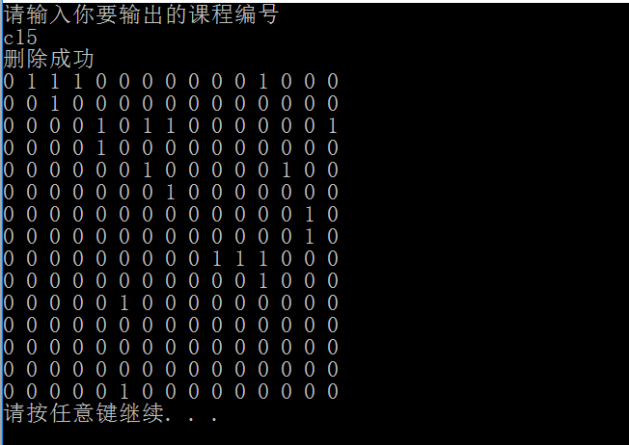
(4)课程信息修改
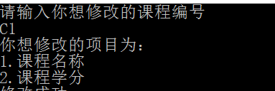
(5) 满足一定条件的教学计划的输出
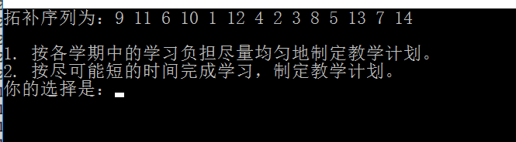
选择1：
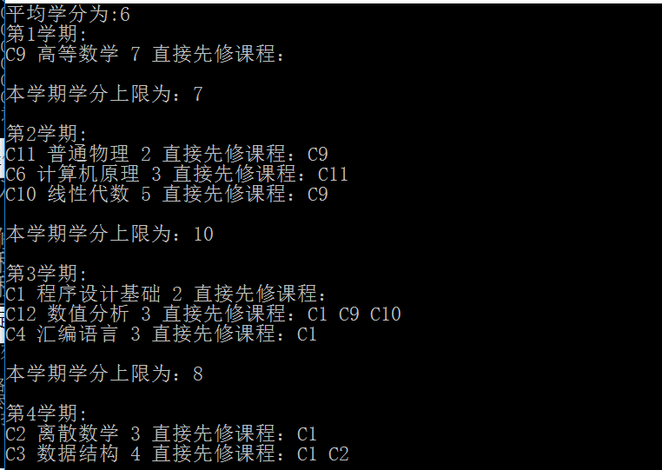
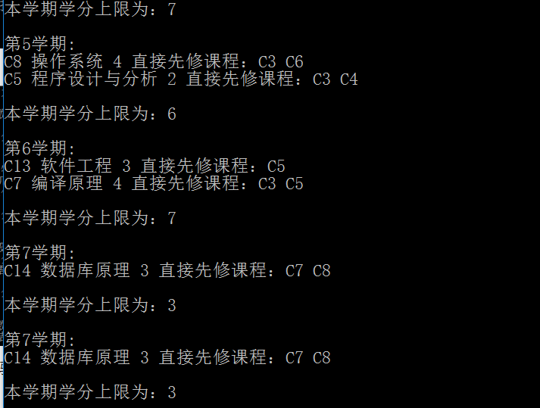
选择2：
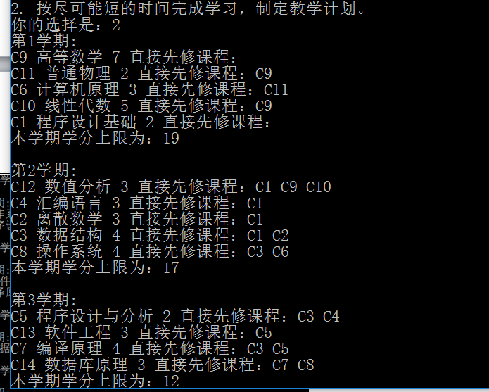
六、实验收获与思考
通过这个实验加深了对拓补序列的理解，采用的是邻接矩阵存储，所以后面再构造拓补序列的时候需要加入一个数组用来统计各结点的入度。当然，这么输出课程会出现一个问题就是同为前驱后继的课程会被安排在同一个学期，做的时候的确没有考虑到，是在之后对输出的信息观察中发现了这个问题，但目前没有想出来好的办法解决这个问题。

